项目实训文档
选题名称 | 基于区块链技术的XX系统的设计与实现
选题类型 | 产品设计类 工艺设计类 方案设计类  作品设计类 作品展示类 其他
二级学院 | 软件学院
专业名称 | 区块链技术应用
班级名称 | 区块链XXX
姓名
学号
指导教师 | 汪铭杰
完成时间 | 2026年6月
湖南科技职业学院教务处 编制
2024年11月

目 录
1 设计任务 1
1.1 项目背景 1
1.2 项目范围 1
1.2.1 用户注册模块 1
1.2.2 用户登录模块 2
1.2.3 航空公司信息管理模块 2
1.2.4 保险公司信息管理模块 2
1.3 项目风险分析 2
1.4 任务分配 2
1.5 项目所需资源 3
2 设计思路与技术方案 4
2.1 业务流程图 4
2.2 系统用例图 6
2.3 用例分析 6
2.3.1 乘客登录 7
2.3.2 乘客注册 7
2.3.3 选购机票 8
2.3.4 购买保险 8
2.3.5 查看保险详情 9
2.3.15 航空公司登录 10
2.3.16 航空公司注册 10
2.3.17 编辑航班信息 11
2.4 技术方案 11
2.4.1 项目系统架构图 11
2.4.2 数据库命名规则 12
2.4.3 类命名规则 13
2.4.4 方法、参数、成员变量、局部变量命名规则 13
2.4.5 包名结构 13
3 设计内容（过程）与说明 14
3.1 区块链平台搭建与配置 14
3.1.1区块链底层平台结点拓扑设计 14
3.1.2中间件部署和平台配置 15
3.1.3区块链平台测试和验证 16
3.2 智能合约设计与实现 17
3.2.1 合约接口设计 17
3.2.2 智能合约实现 19
3.2.3 智能合约测试 20
3.3 数据库设计 22
3.3.1 数据库模型图 22
3.3.2 数据表设计 22
3.4 界面设计 24
3.4.1登录 24
3.4.2 注册 24
3.4.3乘客-搜索机票功能 25
3.4.4 乘客-订单管理 26
3.4.5 航空公司-航班管理 26
3.4.6 航空公司-合同管理 27
3.4.7 航空公司-乘客查询 27
3.5 项目测试 27
3.5.1 单元测试计划 28
3.5.2 集成测试计划 29
3.5.3 单元测试报告 29
3.5.4 集成测试报告 33
4 设计总结 35
4.1 部署手册 35
4.1.1 区块链平台搭建 35
4.1.2 数据库初始化 35
4.1.3 启动服务端 36
4.1.4 启动客户端 36
4.1.5 访问程序 36
4.2 用户操作手册 36
4.2.1 用户登录 36
4.2.2 用户注册 38
4.2.3 购买机票功能 39
4.3 总结感悟 40
参考文献 41

1 设计任务

1.1 项目背景
飞机航班延误情况屡见不鲜，而航班延误索赔成了一大问题。智航延保系统的开发旨在提供一个购买延误险保险的平台，此平台允许用户购买机票以及购买此航班的保险，用户购买保险后保险信息及机票信息上链保存。智能合约自动计算航班延误时间，延误时间达到索赔时间后允许用户点击索赔，智能合约自动将钱转入乘机人钱包。
从技术层面来看，区块链技术具有去中心化、公开透明、不可篡改等优点，可解决航班保险索赔短板，与现行管理相结合，可实现自动赔付赔偿金。
乘机人通过在平台购买飞机票后可选择保险购买，购买时将保费转给保险公司；保险公司将在平台中存入延误赔偿金;保险公司在预存了赔偿金，若航班没有延误，或者延误时间少于规定时间，系统就将乘机人预存的保费转账给保险公司，同时退还保险公司预存的赔偿金。如果航班延误超过规定时间，会将保险公司预存的赔偿金赔偿给乘机人。

1.2 项目范围
根据用户需求，本项目主要分为7个主要模块：用户注册模块、用户登录模块、航空公司信息管理模块、保险公司信息管理模块、机票选购模块、订单管理模块，用户转账明细模块。

1.2.1 用户注册模块
本平台的注册模块分为三大角色，乘客、航空公司、保险公司，不同角色注册流程不同。
（1）乘客注册
乘客注册时需要填写手机号码、密码、真实姓名、身份证号、性别等。注册成功后信息将会添加到数据库中，并同时写入区块链
（2）航空公司注册
航空公司注册时需要填写负责人信息以及公司信息，包括手机号码、性别、公司介绍、密码、公司名称、上传公司头像等。注册成功后信息将会添加到数据库中，并同时写入区块链
（3）保险公司注册
保险公司注册时需要填写负责人信息以及公司信息，包括手机号码、公司介绍、密码、公司名称、上传公司头像等。注册成功后信息将会添加到数据库中，并同时写入区块链

1.2.2 用户登录模块

1.2.3 航空公司信息管理模块

1.2.4 保险公司信息管理模块

1.3 项目风险分析
在本项目中，可能出现需求不准，技术路线变更等项目风险，具体如下表。
表1.1 项目风险分析表
序号 | 风险 | 概率（%） | 严重性（%） | 措施
1 | 页面展示出错 | 70 | 60 | 不同浏览器可能不兼容，所以多做调试
2 | 服务器启动错误 | 60 | 70 | 制定计划，步步完成
3 | 写功能报错 | 80 | 70 | 仔细写代码，检查错误
4 | 代码混乱 | 50 | 100 | 完成一步，整理一步
5 | 功能需求错误 | 20 | 50 | 多次分析需求，分析完成后进行编码
6 | 网站抗压能力差 | 20 | 100 | 可以使用负载均衡技术

1.4 任务分配
本项目由个人独立完成，所有任务都是本人分配以及完成。
表1.2 任务分配表
序号 | 任务 | 负责人
1 | 需求分析
2 | 区块链平台搭建
3 | 智能合约设计与实现
4 | 数据库设计与实现
5 | 后端服务接口实现
6 | 前端页面设计与实现
7 | 项目整合
8 | 测试
9 | PPT

1.5 项目所需资源
本项目主要所用到的工具及版本如下表所示。
表1.3 资源需求表
序号 | 资源 | 作用 | 占用时间 | 可用状态 | 获得途径
1 | Visual Studio Code 1.87.1 | 编写前端代码 | 贯穿整个项目的构造阶段和走查过程中 | 可用 | 网上下载
2 | GoLand 2022.2.4 | 编写后端代码 | 贯穿整个项目的构造阶段和走查过程中 | 可用 | 网上下载
3 | VMware Workstation 17.5.1 | 虚拟机 | 贯穿整个项目的构造阶段和走查过程中 | 可用 | 网上下载
4 | WPS Office | 编写文档 | 用于写文档期间 | 可用 | 网上下载
5 | PHP Study 8.1.1.3 | 模拟MySQL8.0.12环境 | 贯穿整个项目的构造阶段和走查过程中 | 可用 | 网上下载
6 | Navicat 12.0.18 | 数据库管理和设计工具 | 贯穿整个项目的构造阶段和走查过程中 | 可用 | 网上下载

2 设计思路与技术方案
经过分析与调研，7个主要模块：用户注册模块、用户登录模块、航空公司信息管理模块、保险公司信息管理模块、机票选购模块、订单管理模块，用户转账明细模块。

2.1 业务流程图
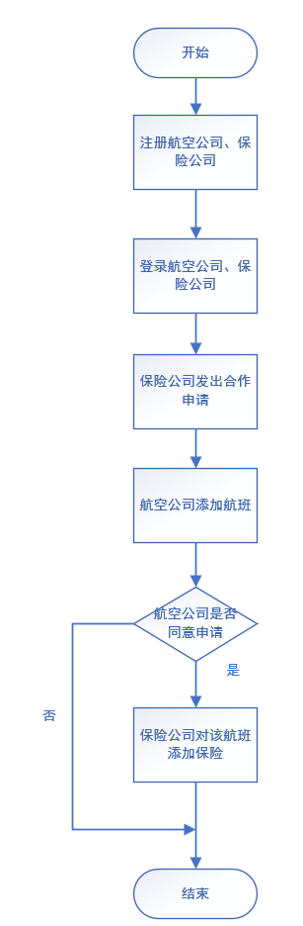
图2.1 公司添加航班和保险业务流程图
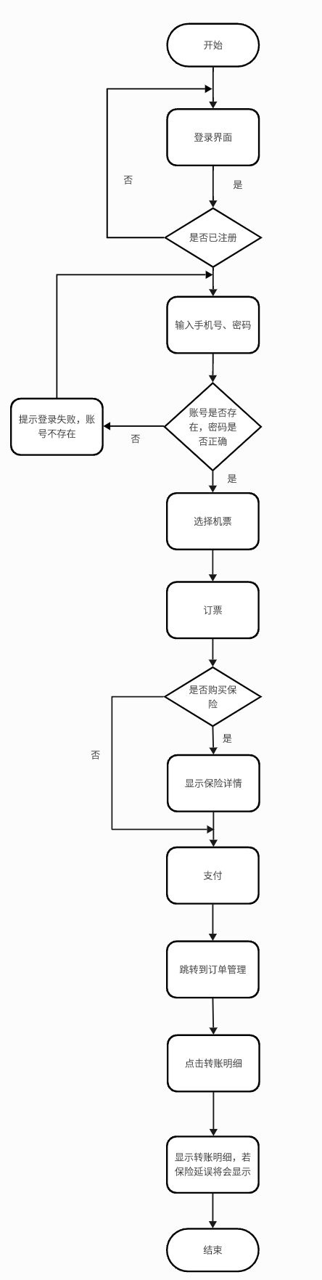
图2.2 乘客购买航班业务流程图

2.2 系统用例图
经分析，发现本项目涉及角色有三大类，分别是乘客、航空公司、保险公司。其中乘客的用例图如下所示：
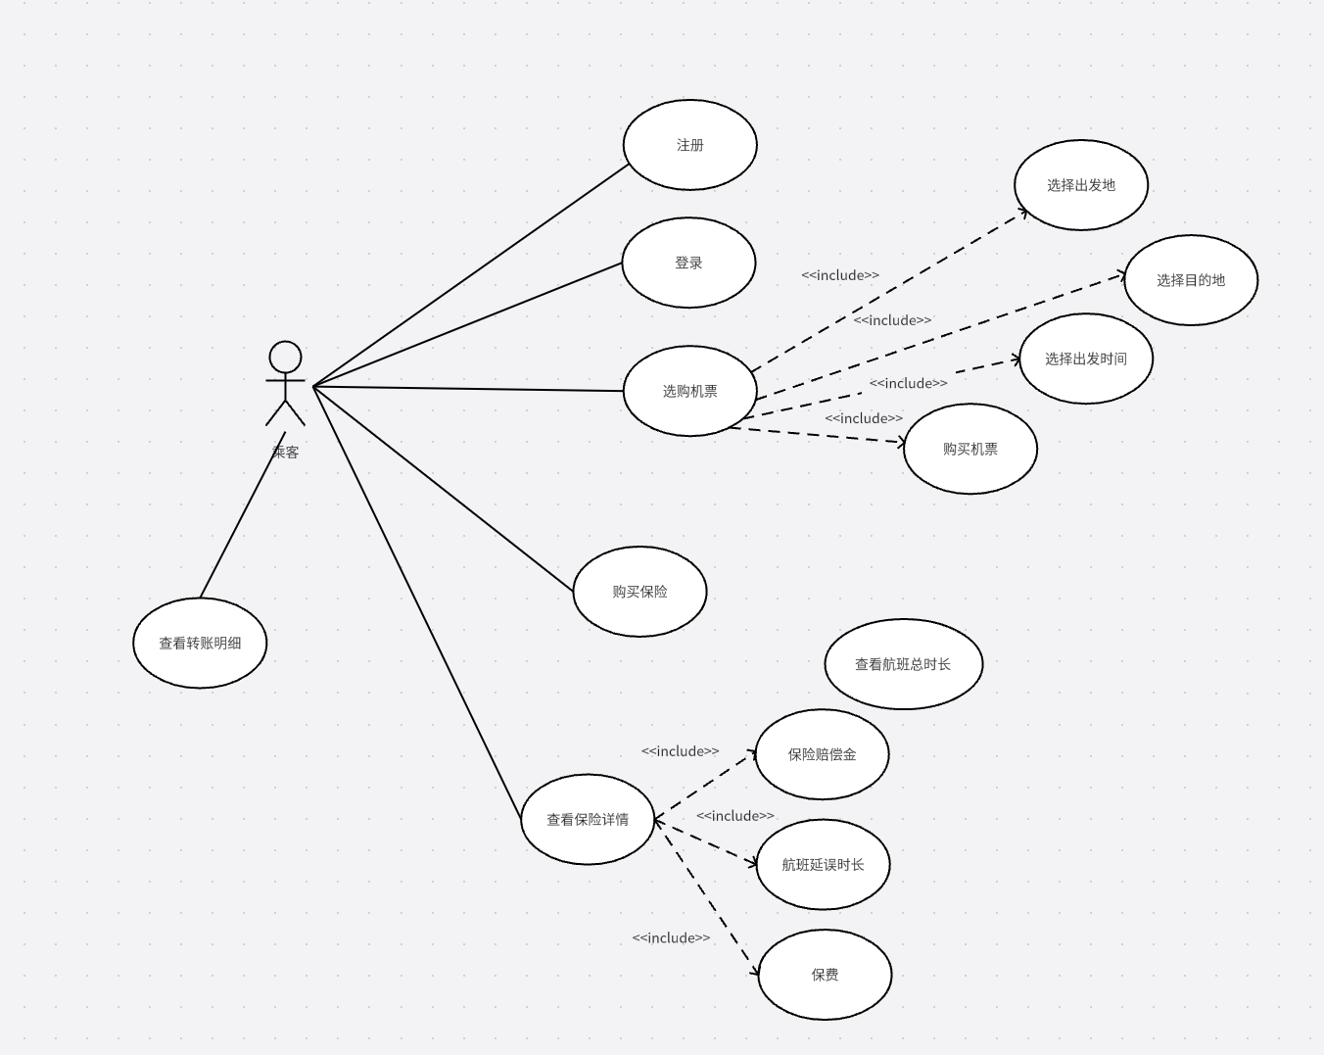
图2.3 乘客用例图
航空公司的用例图如下所示：

图2.4 航空公司用例图
保险公司的用例图如下所示：

图2.5 保险公司用例图

2.3 用例分析
从用例图可见，乘客涉及的用例数共计6个、保险公司涉及的用例数共计8个、航空公司设计的用例数共计10个。
下面就乘客相关用例的基本路径、扩展路径和异常事件流，以及前置条件与后置条件设计如下：

2.3.1 乘客登录
表2.1 乘客登录用例描述
内 容 | 说 明
用例编号 | 001
用例名称 | 登录
用例说明 | 乘客输入手机号和密码，进入平台，进行相应的权限操作。
参与者 | 乘客
前置条件 | 该账户已存在
后置条件 | 登录成功后，跳转到选购机票界面
基本路径 | （1）进入平台点击登录按钮  （2）输入手机号和密码  （3）点击登录  （4）系统校验乘客提交的信息是否正确  （5）登录成功
扩展路径 | 无
异常事件流 | 手机号或密码不正确，提示乘客密码不正确
补充说明 | 没有进行登录验证不能进行部分的操作

2.3.2 乘客注册
表2.2 乘客注册用例描述
内 容 | 说 明
用例编号 | 002
用例名称 | 乘客注册
用例说明 | 乘客输入手机号和密码以及个人信息，注册平台用户
参与者 | 乘客
前置条件 | 该手机号未被注册
后置条件 | 注册成功后跳转到登录界面
基本路径 | （1）进入平台点击注册按钮  （2）选择角色为乘客  （3）输入手机号和密码以及个人信息  （4）点击注册  （5）系统校验乘客手机号是否被注册  （6）注册成功
扩展路径 | （1）进入平台点击注册按钮  （2）选择角色为乘客  （3）点击注册按钮
异常事件流 | 手机号已被注册，提示请使用其他手机号
补充说明 | 无

2.3.3 选购机票
表2.3 选购机票用例描述
内 容 | 说 明
用例编号 | 003
用例名称 | 选购机票
用例说明 | 查询机票信息并购买
参与者 | 乘客
前置条件 | 乘客已登录，点击平台首页
后置条件 | 跳转到订单列表界面
基本路径 | （1）进入平台首页  （2）选择出发地  （3）选择目的地  （4）选择出发时间  （5）点击查询  （6）选择航班并点击右侧订票按钮  （7）添加乘客  （8）选择是否购买保险  （9）支付  （10）购买成功
扩展路径 | 无
异常事件流 | 无
补充说明 | 用户未登录时可查询航班列表，但无法购票

2.3.4 购买保险
表2.4购买保险用例描述
内 容 | 说 明
用例编号 | 004
用例名称 | 购买保险
用例说明 | 乘客购买保险
参与者 | 乘客
前置条件 | 乘客已购买机票
后置条件 | 保险购买成功
基本路径 | （1）点击订单管理  （2）查询到已购买的机票列表  （3）点击购买保险按钮  （4）显示保险详情信息  （5）点击确认购买  （6）支付  （7）购买成功
扩展路径 | 无
异常事件流 | 无
补充说明 | 无

2.3.5 查看保险详情
表2.5查看保险详情用例描述
内 容 | 说 明
用例编号 | 005
用例名称 | 查看保险详情
用例说明
参与者
前置条件
后置条件
基本路径
扩展路径
异常事件流
补充说明

下面就航空公司相关用例的基本路径、扩展路径和异常事件流，以及前置条件与后置条件设计如下：

2.3.15 航空公司登录
表2.6 航空公司登录用例描述
内 容 | 说 明
用例编号 | 015
用例名称 | 登录
用例说明 | 航空公司输入手机号和密码，进入平台，进行相应的权限操作。
参与者 | 航空公司
前置条件 | 账户已存在
后置条件 | 登录成功后，跳转到航班管理界面
基本路径 | （1）进入平台点击登录按钮  （2）输入手机号和密码  （3）点击登录  （4）系统校验航空公司提交的信息是否正确  （5）登录成功
扩展路径 | 无
异常事件流 | 手机号或密码不正确，提示航空公司密码不正确
补充说明

2.3.16 航空公司注册
表2.7 航空公司注册用例描述
内 容 | 说 明
用例编号 | 016
用例名称 | 航空公司注册
用例说明
参与者
前置条件
后置条件
基本路径
扩展路径
异常事件流
补充说明 | 无

2.3.17 编辑航班信息
表2.8 编辑航班信息用例描述
内 容 | 说 明
用例编号 | 017
用例名称 | 编辑航班信息
用例说明
参与者
前置条件
后置条件
基本路径
扩展路径
异常事件流
补充说明

2.4 技术方案
本“基于区块链技术的XX系统”项目采用主流框架技术完成。前端使用的框架主要有Vue 2.0 + tdesign-vue+ElementUI，后端使用技术主要有Go Web，数据库拟采用mysql 8.0 以上系统，区块链平台选择Fisco-BCOS 2.8,智能合约采用Solidity0.4.25。部署服务器可采用Ubuntu Server 22.04 操作系统。
开发过程中，需使用代码审计工具进行代码规范审计，另数据库、包命名需遵守统一规范。

2.4.1 项目系统架构图
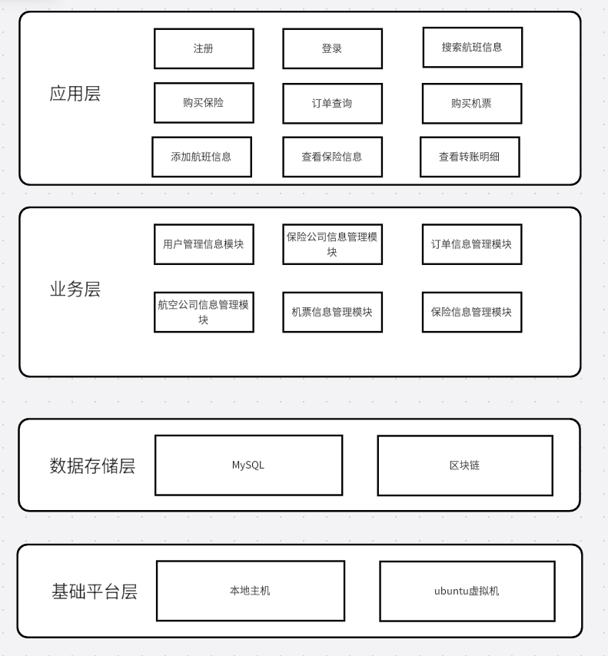
图2.6 项目系统架构图

2.4.2 数据库命名规则
- 表达是与否概念的字段，必须使用 is_xxx 的方式命名，数据类型是 unsigned tinyint （ 1 表示是，0 表示否）。 说明：任何字段如果为非负数，必须是 unsigned。
正例：表达逻辑删除的字段名 is_deleted，1 表示删除，0 表示未删除。
- 表名、字段名必须使用小写字母或数字，禁止出现数字开头，禁止两个下划线中间只出现数字。
正例：aliyun_admin，rdc_config，level3_name
反例：AliyunAdmin，rdcConfig，level_3_name
- 表名不使用复数名词。 说明：表名应该仅仅表示表里面的实体内容，不应该表示实体数量，对应于 DO 类名也是单数 形式，符合表达习惯。

2.4.3 类命名规则
- 类名使用 UpperCamelCase 风格，必须遵从驼峰形式，但以下情形例外：DO / BO / DTO / VO / AO
正例：MarcoPolo / UserDO / XmlService / TcpUdpDeal / TaPromotion
反例：macroPolo / UserDo / XMLService / TCPUDPDeal / TAPromotion

2.4.4 方法、参数、成员变量、局部变量命名规则
- 方法名、参数名、成员变量、局部变量都统一使用 lowerCamelCase 风格，必须遵从驼峰形式。
正例： localValue / getHttpMessage() / inputUserId

2.4.5 包名结构
Controller/* ——控制层
Dao/* ——与数据库交互的sql
Middleware/* ——中间件
Service/* ——业务层
Model/* ——与数据库字段对应的实体对象
Utils/2_Db ——数据库初始化文件
Utils/* ——功能函数
config.yaml ——配置模块
main.go ——项目入口函数

3 设计内容（过程）与说明
《基于区块链技术的XX系统》设计完成后，交付内容主要有：数据库设计、类设计与各业务顺序图设计，以及界面设计。本系统涉及的功能点共计23个，数据库表共计7张，主要业务类共计6个，各类型界面共计17个。

3.1 区块链平台搭建与配置

3.1.1区块链底层平台结点拓扑设计
根据项目需求完成区块链底层平台结点拓扑设计，绘制结点拓扑图，填写部署所需的机器，结点和群组结构表。
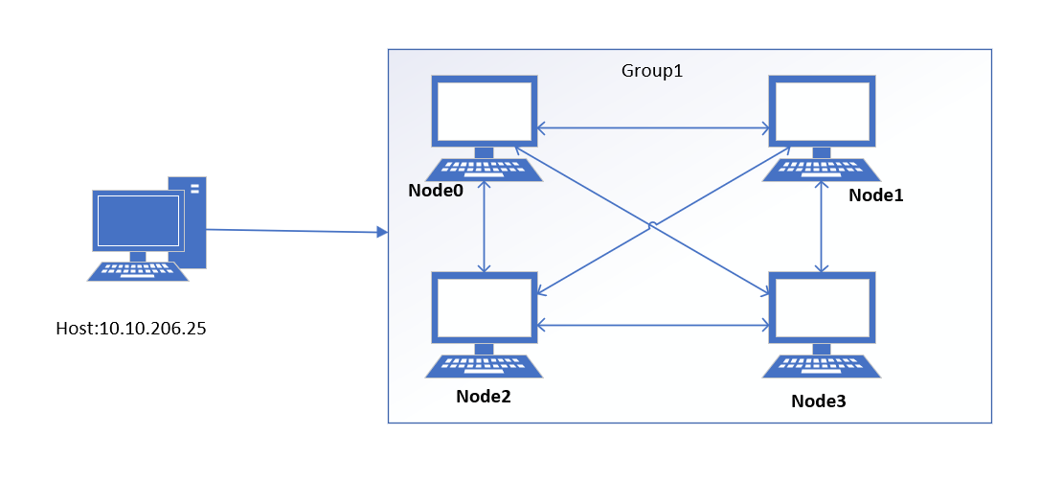
图3.1 区块链网络结构拓扑图
表3.1 网络群组节点信息表
序号 | 类型 | 网络地址 | 描述 | 备注
1 | Host | 10.10.206.25 | CPU：i5-1135G7  Memory:16G  Hard Disk:1T  Network card:1000M
2 | Group | Name:Group1 | Node0-Node3
3 | Node | Name:node0  Ip：10.10.206.126  Group:Group1 | /root/fisco/nodes/10.10.206.126/node0  P2P Port:30300  Channel Port:20200
4 | Node | Name:node1  Ip：10.10.206.126  Group:Group1 | /root/fisco/nodes/10.10.206.126/node1  P2P Port:30301  Channel Port:20201
5 | Node | Name:node2  Ip：10.10.206.126  Group:Group1 | /root/fisco/nodes/10.10.206.126/node2  P2P Port:30302  Channel Port:20202
6 | Node | Name:node3  Ip：10.10.206.126  Group:Group1 | /root/fisco/nodes10.10.206.126/node3  P2P Port:30303  Channel Port:20203

3.1.2中间件部署和平台配置
根据结点拓扑图完成区块链底层平台和管理组件部署。
（1）切换到root,命令：su root，未设置root密码可使用sudo passwd设置密码
（2）下载javajdk：apt install openjdk-8-jdk
（3）配置JAVA_HOME环境变量
（4）安装依赖:apt install -y openssl curl
（5）下载脚本: curl -#LO https://github.com/FISCO-BCOS/FISCO-BCOS/releases/download/v2.9.1/build_chain.sh && chmod u+x build_chain.sh
（6）生成节点:bash build_chain.sh -l 127.0.0.1:4
（7）下载webase-front安装包: wget https://osp-1257653870.cos.ap-guangzhou.myqcloud.com/WeBASE/releases/download/v1.5.5/webase-front.zip
（8）解压webase-front: unzip webase-front.zip
（9）拷贝sdk:cp -r nodes/127.0.0.1/sdk/* webase-front/conf/
（10）启动节点:bash nodes/127.0.0.1/start_all.sh

图3.2 启动节点
（11）进入webase-front文件夹:cd webase-front
（12）启动webase-front:bash start.sh

图3.3 启动webase-front
（13）进入浏览器查看:localhost:5002/WeBASE-Front

图3.4 浏览器访问webase-front

3.1.3区块链平台测试和验证
使用平台管理工具对区块链底层平台进行运维管理操作。
（1）查看块高、交易信息
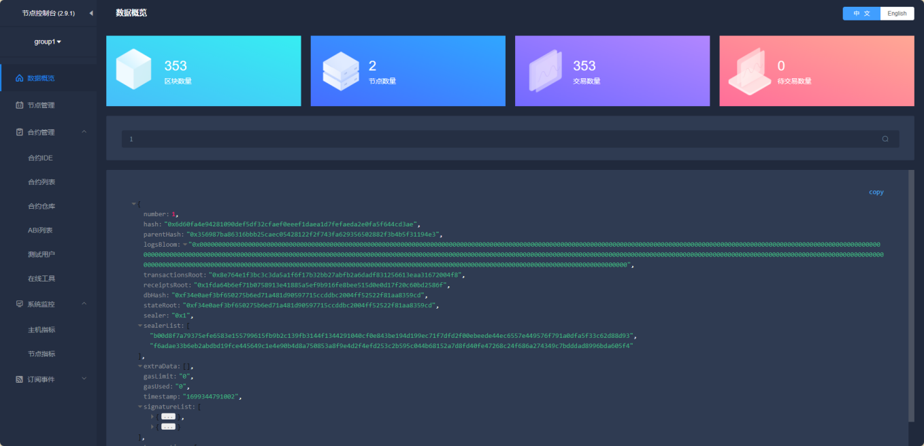
图3.5 查看块高、交易信息
（2）部署合约
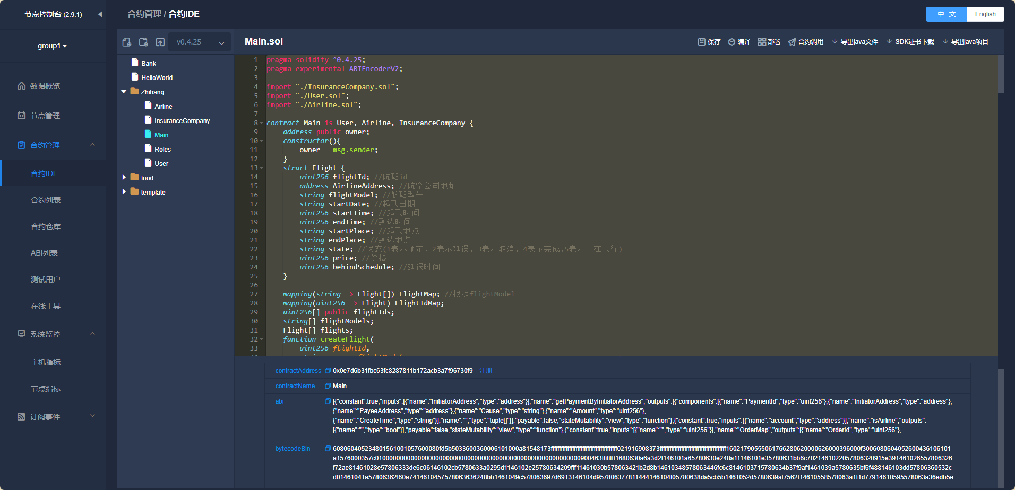
图3.6 部署合约
（3）监控

图3.7 节点监控

3.2 智能合约设计与实现

3.2.1 合约接口设计
a.实现创建航班功能，其函数声明如下表所示
表3.2 创建航班函数声明
函数名 | createFlight
参数 | uint256 flightId,  string memory flightModel,  string memory startDate,  uint256 startTime,  uint256 endTime,  string memory startPlace,  string memory endPlace,  string memory state,  uint256 price
返回值类型 | 无
修饰符 | public
功能描述 | 航空公司可添加航班信息
b.实现创建保险功能，其函数声明如下表所示：
表3.3 创建保险函数声明
函数名 | createFlight
参数
返回值类型
修饰符
功能描述
c.实现创建订单功能，其函数声明如下表所示：
表3.4创建订单函数声明
函数名 | createOrder
参数
返回值类型
修饰符
功能描述
d.实现创建转账明细，其函数声明如下表所示：
表3.5 创建转账明细函数声明
函数名 | createPayment
参数
返回值类型
修饰符
功能描述

3.2.2 智能合约实现
a.航空公司角色管理合约
contract Airline {
using Roles for Roles.Role;
event AirlineAdded(address indexed account);
event AirlineRemoved(address indexed account);
Roles.Role private _Airlines;
modifier onlyAirline() {
require(isAirline(msg.sender), "该角色没有航空公司权限");
_;
}

}
b.保险公司角色管理合约
pragma solidity ^0.4.25;
import "./Roles.sol";
contract InsuranceCompany {

}
c.乘客角色管理合约
pragma solidity ^0.4.25;
import "./Roles.sol";
contract User {

}

3.2.3 智能合约测试
1. 描述合约编译过程与结果；
WeBASE-Front中点击合约管理-合约IDE，选择Main合约，点击编辑，点击部署，选择部署用户地址，点击确认，部署成功!
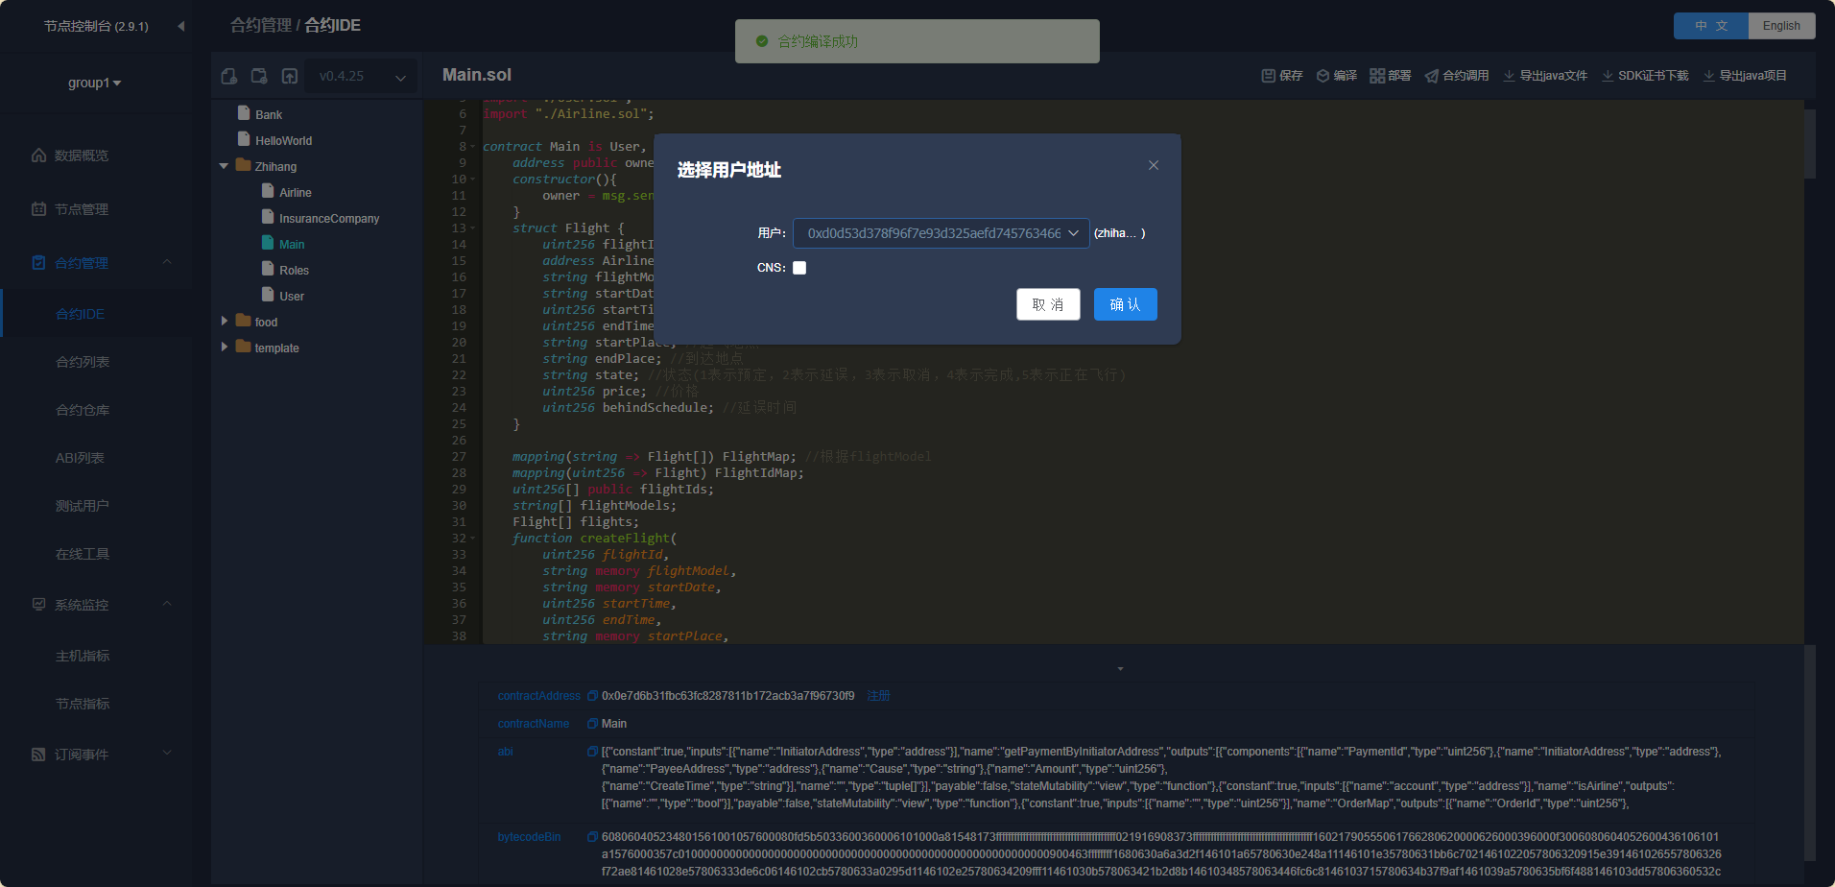
图 3.8 部署合约
2. 描述合约部署后的测试执行结果。
点击合约调用，选择方法addAirline,选择用户，将用户地址复制到参数中，点击确认，调用成功
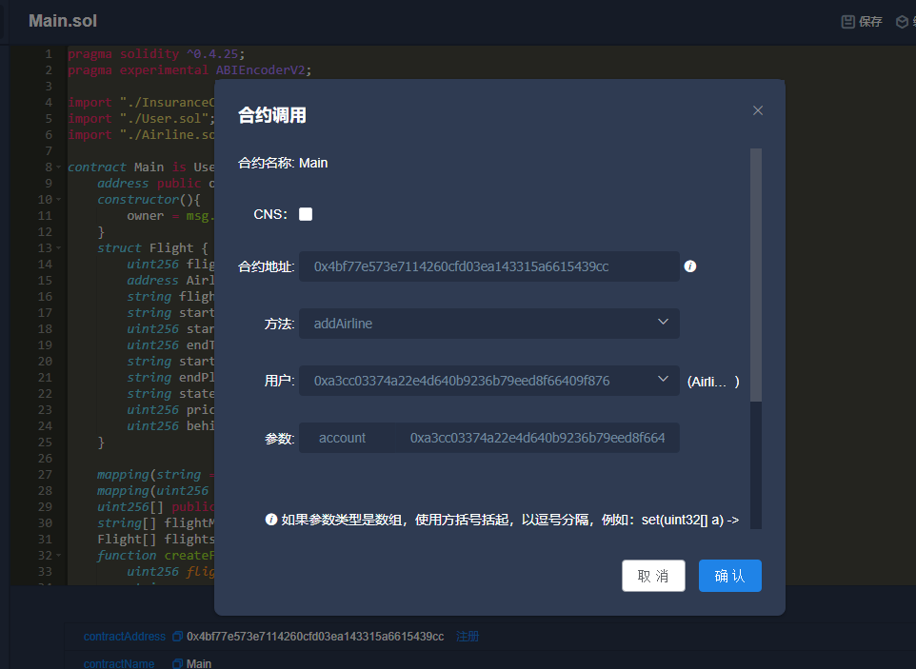
图 3.9 调用addAirline函数
调用成功
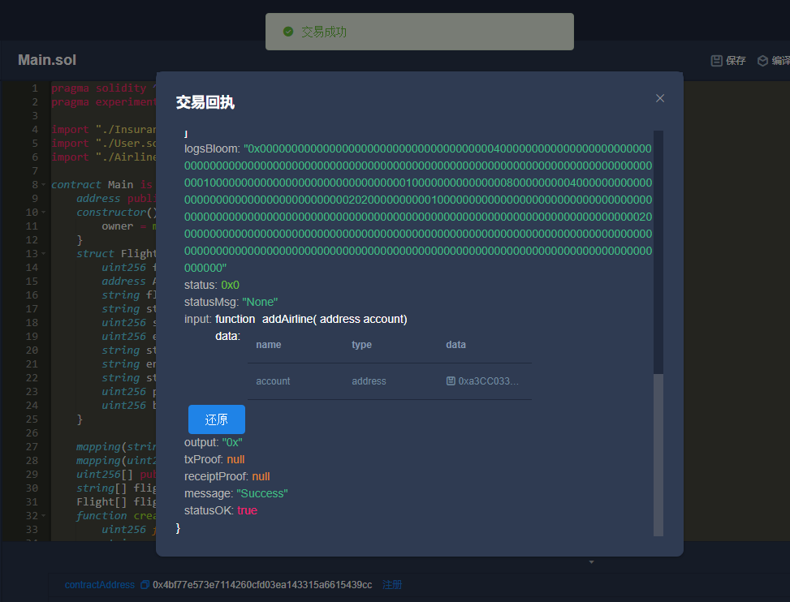
图3.10 函数调用成功
点击合约调用，选择createFlight方法，创建一个航班信息,选择刚刚注册的用户，填写航班信息

图3.11 调用createFlight函数

图3.12 填写完整参数
填写相关参数后点击确认

图3.13 createFlight调用成功
点击调用合约，选择getFlightByFlightId方法，填入参数flightId:1,获取刚刚填写的航班信息

图3.14调用getFlightByFlightId方法

图3.15调用getFlightByFlightId方法成功

3.3 数据库设计
数据库设计是系统设计的基础，本项目数据库XX，一共包含8张数据表，分别为用户表、登录凭证表、XX表......，表与表之间的关系以及各表具体设计如下。

3.3.1 数据库模型图
数据库模型图如下所示。

图3.16 数据库模型图

3.3.2 数据表设计
（1）用户表
用户表取名user，具体如下所示：
表3.6 用户表
数据表名：user
数据表说明：用户表
字段名 | 字段说明 | 类型 | 长度 | 允许空 | 备注
UserId | 用户id | int | 11 | NO | 主键唯一id、自增
UserName | 角色名称 | varchar | 255 | YES | 仅乘客填写
Phone | 用户电话 | varchar | 255 | NO
PsaawordHash | 用户密码hash值 | varchar | 255 | NO
Name | 用户真实姓名 | varchar | 255 | YES | 仅乘客填写
Email | 用户邮箱 | varchar | 255 | YES | 仅乘客填写
Sex | 用户性别 | varchar | 255 | YES | 仅乘客填写
IDNumber | 身份证号 | varchar | 255 | YES | 仅乘客填写
CompanyName | 公司名称 | varchar | 255 | YES | 仅公司用户填写
CompanyDetail | 公司介绍 | varchar | 255 | YES | 仅公司用户填写
UserRole | 角色 | varchar | 255 | NO | 0表示乘客、1表示航空公司、2表示保险公司
Img | 公司头像 | longblob | 0 | YES | 仅公司填写
主键字段：UserId
（2）登录凭证表
登录凭证表取名session，具体如下所示：
表3.7 登录凭证表
数据表名：session
数据表说明：登录凭证表
字段名 | 字段说明 | 类型 | 长度 | 允许空 | 备注
（3）转账明细表
转账明细表取名paymentdetails，具体如下所示：
表3.8 转账明细表
数据表名：paymentdetails
数据表说明：转账明细表
字段名 | 字段说明 | 类型 | 长度 | 允许空 | 备注

3.4 界面设计
本平台页面共计XX张，页面设计如下：

3.4.1登录
用户在浏览器输入网址后，系统将跳转到登录页，要求用户输入有效登录信息。
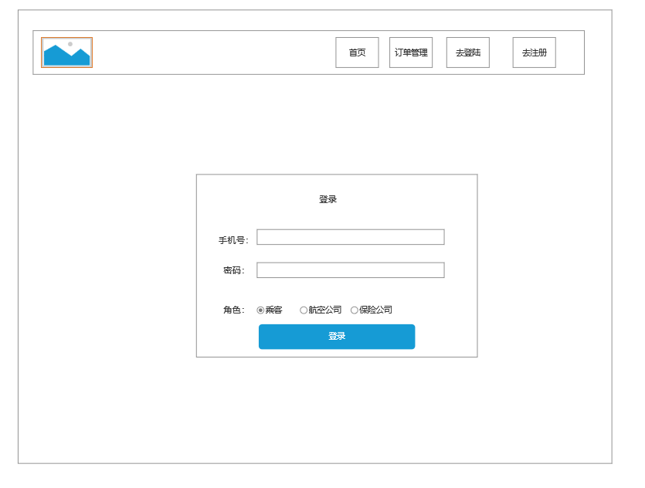
图3.17 登录页面

3.4.2 注册
（1）用户再未注册情况下，点击右上角去注册可跳转到注册界面。
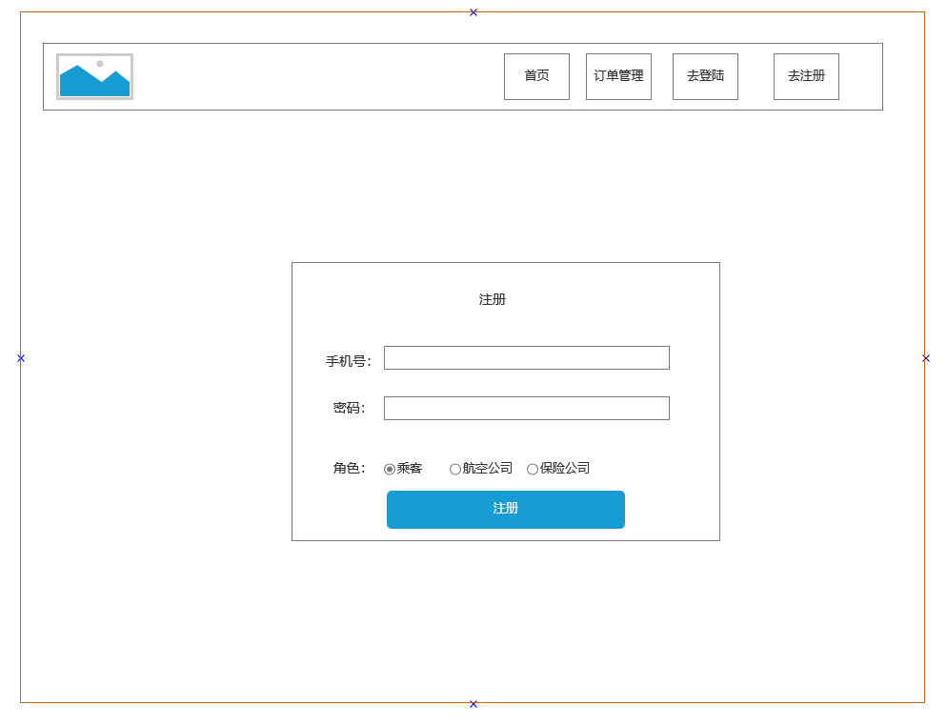
图 3.18 注册界面

3.4.3乘客-搜索机票功能
（1）用户可点击首页，跳转到此页面，如下图所示：
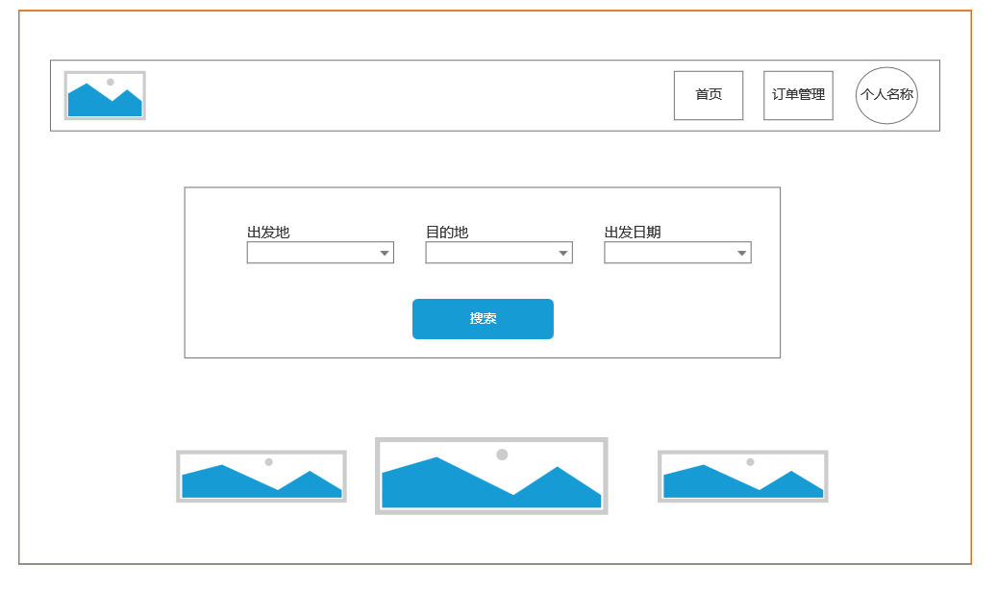
图 3.19 搜索机票页面
（2）用户选择出发地、目的地、出发时间后，点击搜索，将搜索相应机票信息，如下图所示：

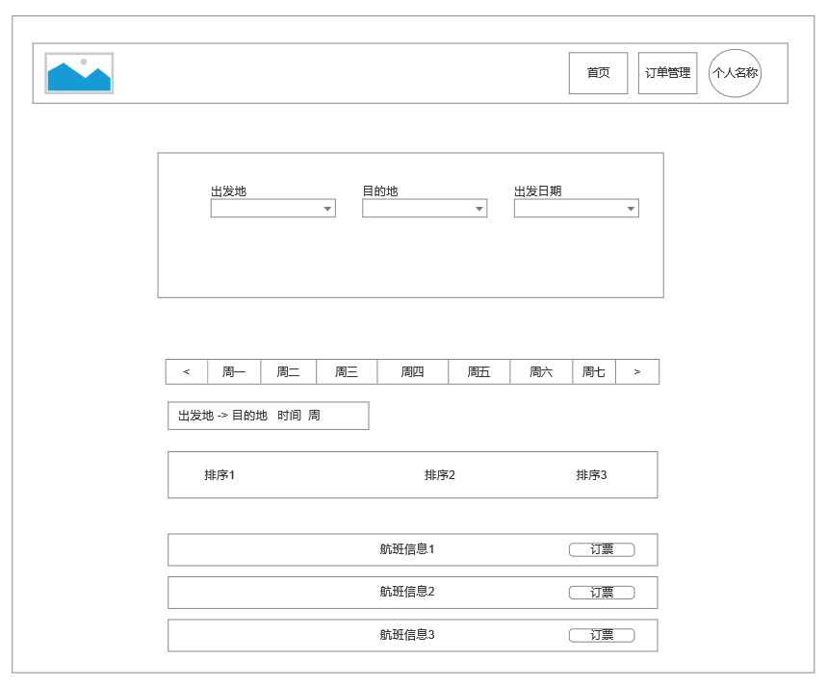
图 3.20 航班列表页面
(3)点击订票按钮，跳转到填写订单详情界面

图 3.21 填写订单页面

3.4.4 乘客-订单管理
（1）点击右上角订单管理，跳转到订单管理界面，如下图所示：

图 3.22 订单管理页面

3.4.5 航空公司-航班管理
（1）登录航空公司账号后，跳转到航班管理界面，本界面允许航空公司查看本账号添加的航班信息，如下图所示:
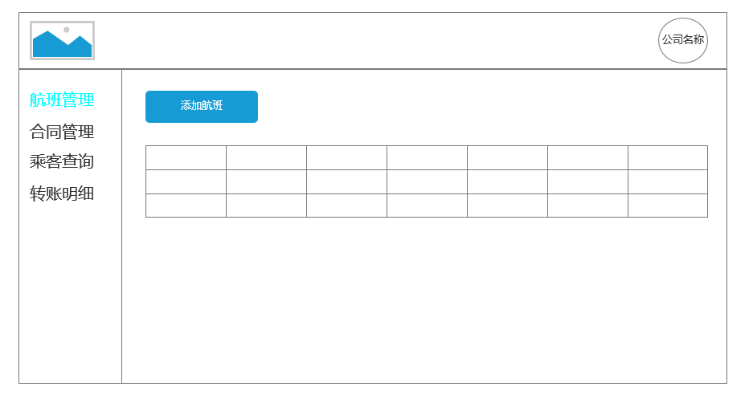
图 3.23 航班管理页面
（2）点击添加航班按钮，弹出框填写航班信息，本界面允许航空公司添加航班信息，如下图所示:

图 3.24 添加航班页面

3.4.6 航空公司-合同管理
（1）点击左侧合同管理，跳转合同管理界面，此界面可以查看保险公司对本账号发起的合作申请，可以选择接受和拒绝，如下图所示：

图 3.25 合同管理页面

3.4.7 航空公司-乘客查询
（1）点击左侧乘客查询，跳转到乘客查询界面，此界面可以根据航班型号查询乘客信息，如下图所示：

图 3.26 乘客查询界面

3.5 项目测试
为了保证第一期建设完成的部分能够顺利上线运行，实现过程中，就系统已实现的功能是否达到任务目标、业务流程是否正确、系统运行是否稳定、缺陷率是否在可接受范围进行了测试。

3.5.1 单元测试计划
表3.9 单元测试计划表
单元测试范围 | 各功能模块
单元测试方法 | 人工输入值
单元测试环境 | GoLand 2025.1，Vscode，Windows11，Navicat，mysql-8.0.12
将产生的文档 | 单元测试用例，测试报告
单元测试任务 / 优先级 | 要测试的功能 | 预期结果 | 进度日期 | 实际日期 | 负责人
登录 | 能否正常登录上管理页面 | true | 2025-04-01 | 2025-04-01
退出登录 | 能否成功退出登录 | true | 2025-04-01 | 2025-04-01
注册 | 能否成功注册账号 | true | 2025-04-02 | 2025-04-02
获取头像 | 公司用户是否能成功获取头像 | true | 2025-04-02 | 2025-04-02
新增航班 | 航空公司能否成功新增航班信息 | true | 2025-04-03 | 2025-04-03
修改航班信息 | 航空公司是否能成功修改航班信息、航班状态 | true | 2025-04-03 | 2025-04-03
查询航班 | 航空公司是否能正确查询到航班信息，乘客是否能根据时间、地点查询航班信息 | true | 2025-04-04 | 2025-04-04

3.5.2 集成测试计划
表3.10 集成测试计划表
集成测试范围 | 各功能模块
集成测试方法 | 人工输值
集成测试环境 | GoLand 2025.1，Vscode，Windows11，Navicat，mysql-8.0.12
将产生的文档 | 集成测试用例，测试报告
集成测试任务 / 优先级 | 要测试的功能 | 预期结果 | 进度日期 | 实际日期 | 负责人
用户管理模块 | 对航空公司、乘客、保险公司进行创建账号、登录、退出登录 | true | 2025-04-11 | 2025-04-11
合同管理模块 | 保险公司对航空公司进行合作申请，航空公司对合作申请的接受和拒绝 | true | 2025-04-13 | 2025-04-13
航班管理模块 | 航空公司对航班进行创建、修改、编辑状态、查询 | true | 2025-04-15 | 2025-04-15

3.5.3 单元测试报告
表3.11 航班管理单元测试报告
模块名称 | 航班管理相关接口
代码审核人员
单元测试工作量（天） | 3天
模块名/函数名 |  | 输入数据 |  | 期望结果 | 实际结果 | 备注
 |  | 数据类型 | 值
addFlight(flight Flight) |  | 正常输入 | Departure: "白云国际机场T2"  Destination: "黄花国际机场T1"  EndPlace: "changsha"  EndTime: "1714065000000"  FlightModel: "CZ3489 空客320"  Price: 826  StartDate: "2025-04-25"  StartPlace: "guangzhou"  StartTime: "1714041000000"  Status: 0  TotalDate: "24000000" | 提示新增航班成功 | 提示新增航班成功
addFlight(flight Flight) |  | 异常输入 | Departure: "白云国际机场T2"  Destination: "黄花国际机场T1"  EndPlace: "changsha"  EndTime: "1714065000000"  FlightModel: "CZ3489 空客320"  Price: 826  StartDate: "2025-04-25"  StartPlace: " changsha "  StartTime: "1714041000000"  Status: 0  TotalDate: "24000000" | 提示出发地和目的地不能相同 | 提示出发地和目的地不能相同
getFlight() |  | 正常输入 | 无 | 返回本航空公司添加的航班信息 | 返回本航空公司添加的航班信息 | 航空公司能调用
getFlight(flight Flight) |  | 正常输入 | EndPlace: "changsha"  StartDate: "2025-04-25"  StartPlace: "guangzhou" | 返回起飞时间为2025-04-25、起飞地点为guangzhou、落地地点为changsha的航班信息 | 返回起飞时间为2025-04-25、起飞地点为guangzhou、落地地点为changsha的航班信息
getFlight(flight Flight) |  | 异常输入 | EndPlace: "shanghai"  StartDate: "2025-04-24"  StartPlace: "guangzhou" | 提示暂无机票信息 | 提示暂无机票信息

表3.12合同管理单元测试报告
模块名称 | 合同管理相关接口
代码审核人员
单元测试工作量（天） | 3天
模块名/函数名 |  | 输入数据 |  | 期望结果 | 实际结果 | 备注
 |  | 数据类型 | 值
addInsurance(insurance Insurance) |  | 正常输入 | Compensation: 150  Duration: "7200000"  FlightId: 35  FlightUserId: 31  InsurancePrice: 15 | 提示新增合约成功 | 提示新增合约成功
getInsurance() |  | 正常输入 | FlightId:35 | 返回FlightId为35的保险信息 | 返回FlightId为35的保险信息
表3.13 用户管理单元测试报告
模块名称 | 用户管理相关接口
代码审核人员
单元测试工作量（天） | 4天
模块名/函数名 |  | 输入数据 |  | 期望结果 | 实际结果 | 备注
 |  | 数据类型 | 值
register |  | 正常输入 | CompanyDetail: ""  CompanyName: ""  Email: "14739043757@163.com"  IDNumber: "452225198512160519"  Img: ""  Name: "张三"  PasswordHash: "123456"  Phone: "15577884455"  Sex: 0  UserName: "test"  UserRole: 0 | 提示注册成功，并跳转到登录界面 | 提示注册成功，并跳转到登录界面
register |  | 异常输入 | CompanyDetail: "我是一个保险公司"  CompanyName: "人民保险"  Email: ""  IDNumber: ""  Img:”data:image……”  Name: ""  PasswordHash: "123456"  Phone: "44444444444"  Sex: 0  UserName: ""  UserRole: 2 | 提示保险公司注册失败，该手机号已被注册 | 提示保险公司注册失败，该手机号已被注册

3.5.4 集成测试报告
表3.14 全系统集成测试报告
功能点 | 用例编号 | 输入 | 预期结果 | 测试结果 | 失败原因
用户管理模块 | 002 | CompanyDetail: ""  CompanyName: ""  Email: "14739043757@163.com"  IDNumber: "452225198512160519"  Img: ""  Name: "张三"  PasswordHash: "123456"  Phone: "15577884455"  Sex: 0  UserName: "test"  UserRole: 0 | 注册账号成功 | 符合预期 | 无
 | 001 | Phone: "15577884455"  PasswordHash: "123456" | 使用刚刚注册的账号成功登录系统 | 符合预期 | 无
 | 003 | FlightId: 35  IDNumber: "452123197301010411"  InsuranceId: 19  Name: "张三"  Phone: "13690726061"  UserId: 30 | 乘客购买机票成功 | 符合预期 | 无
XX模块 | 00X
 | 00X

4 设计总结

4.1 部署手册
本系统运行需要安装MySQL数据库、Ubuntu20.04操作系统(部署在VMware中) gosdk1.21.3。数据库以及虚拟机安装完成后，拿到安装包，按照如下步骤即可完成安装部署工作：

区块链平台搭建
（1）切换到root:su root
（2）进入节点目录:cd /root/fisco
（3）启动节点:bash nodes/127.0.0.1/start_all.sh
（4）进入webase-front文件夹:cd webase-front
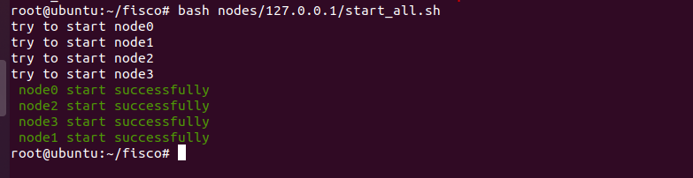
图4.1启动节点
（5）启动webase-front:bash start.sh

图4.2 启动webase-front
（6）访问webase-front:浏览器访问localhost:5002/WeBASE-Front

图4.3 浏览器访问webase-front

4.1.2 数据库初始化
（1）获取XX.sql 的文件。
（2）打开 navicat，打开连接，新建数据库XX，右击数据库名称，点击运行SQL 文件。
（3）在弹出的运行 SQL 文件框中选择XX.sql 文件，点击开始，等待完成后数据库即附加完成。

4.1.3 启动服务端
（1）获取“XX”文件夹中扩展名为XX_back的文件。
（2）使用GoLand打开文件夹
（3）打开终端运行 go mod download命令下载依赖文件
（4）运行main.go中main函数

4.1.4 启动客户端
（1）获取“XX”文件夹中扩展名为XX_front的文件
（2）使用vscode打开，打开相应的终端
（3）输入npm run serve

4.1.5 访问程序
（1）在与服务器网络互通的客户机上，打开浏览器。
（2）在地址栏输入127.0.0.1:8080，点击回车
（3）浏览器页面将跳转至应用的登录页。
（4）登录后即可访问程序的各模块。

4.2 用户操作手册

4.2.1 用户登录
输入网址进入平台登录页面，在手机号输入框中输入自己手机号，在密码输入框中输入密码，如下图所示。
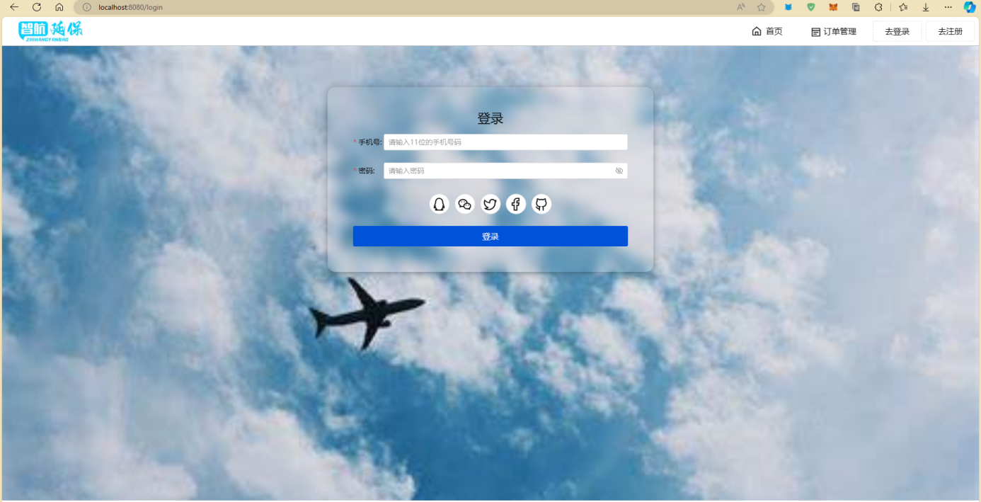
图4.4 用户登录页
如果不输入手机号或者密码，则会提示，具体如下图所示。
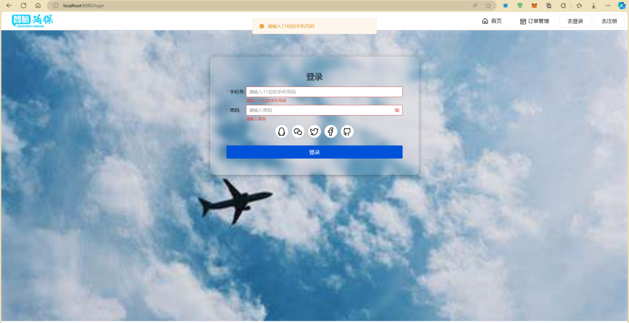
图4.5用户不输入手机号和密码提示页面
如果输入错误的手机号或密码，则提示：登陆失败，具体如图4.6所示。

图4.6 用户输入错误的手机号或密码
如果输入正确的手机号或密码，则显示登录成功,具体如图4.7所示，并于一秒后跳转到首页，具体如图4.8所示。

图4.7 登录成功

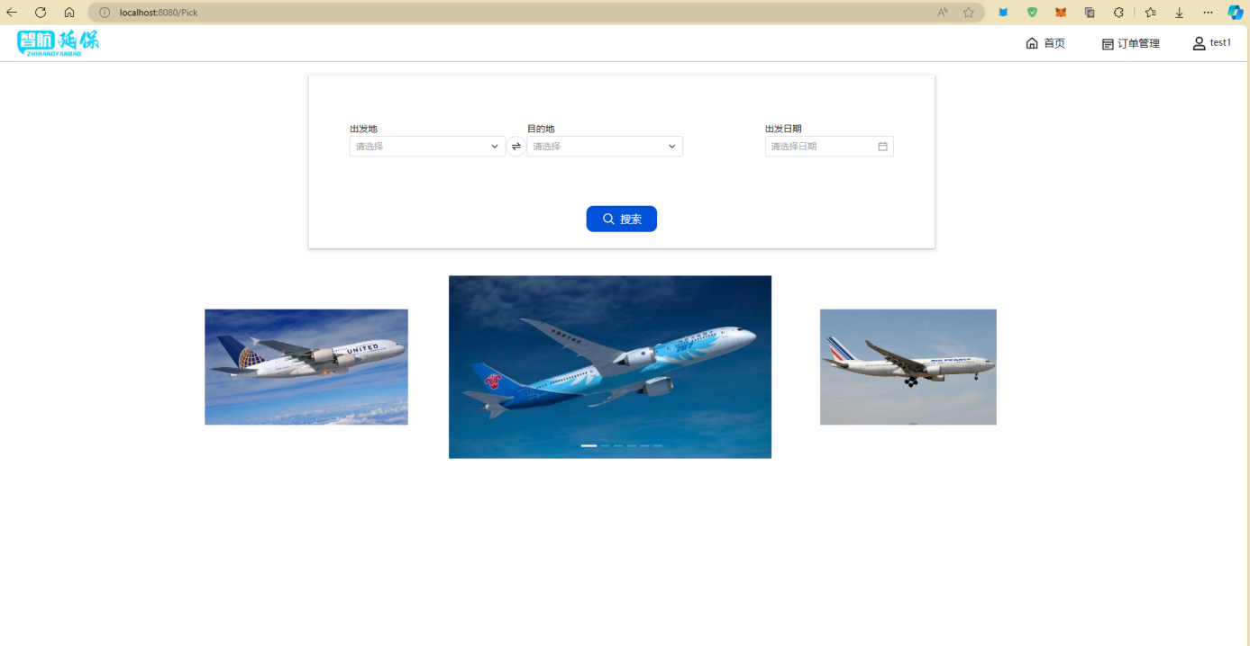
图4.8 跳转到首页

4.2.2 用户注册
进入平台后点击右上角去注册，即可跳转到注册界面，具体如4.9所示
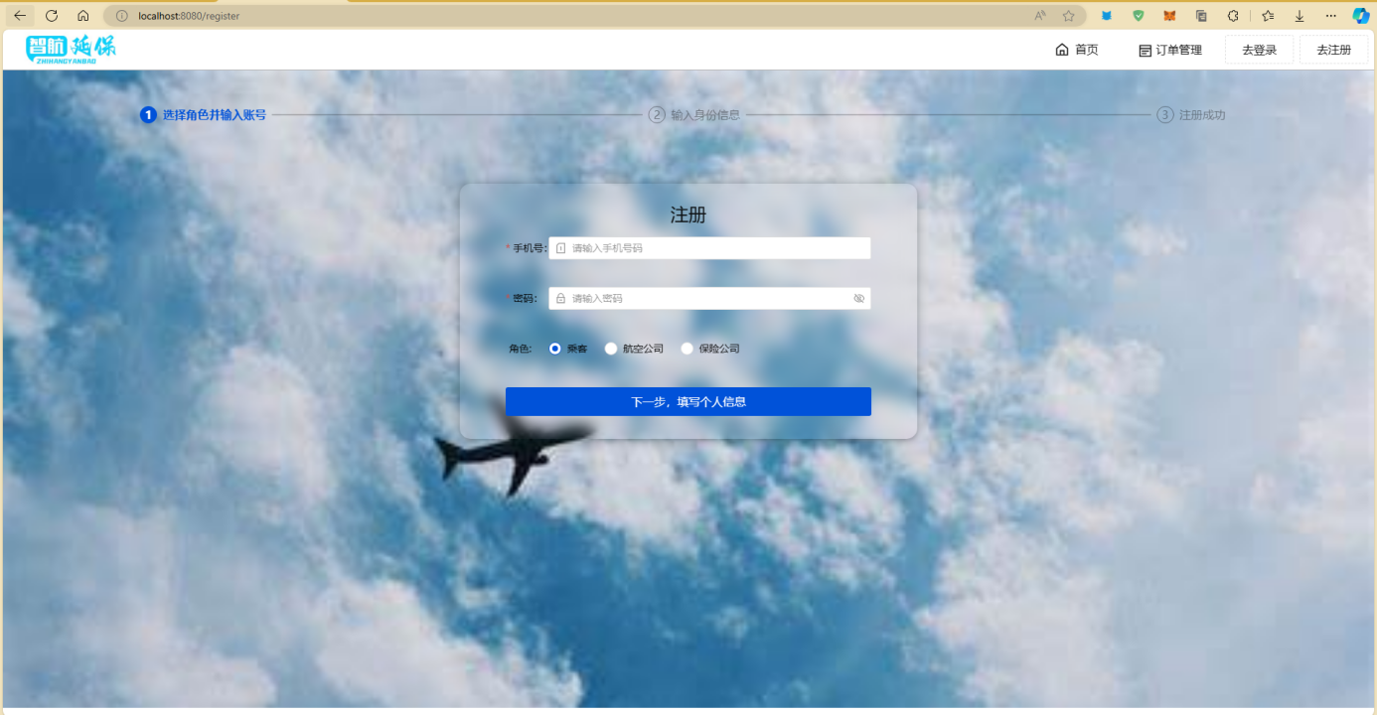
图4.9 注册界面
如果不输入手机号或密码，则报错，如4.10所示

图4.10 不填写手机号或密码
输入完手机号和密码并选择角色后，点击下一步，如4.11所示

图4.11 填写用户信息
点击确认或确认注册，提示注册成功，于一秒后跳转到登录页，如图4.12所示

图4.12 注册成功

4.2.3 购买机票功能
（1）用户可点击首页，跳转到此页面，如下图4.13所示：
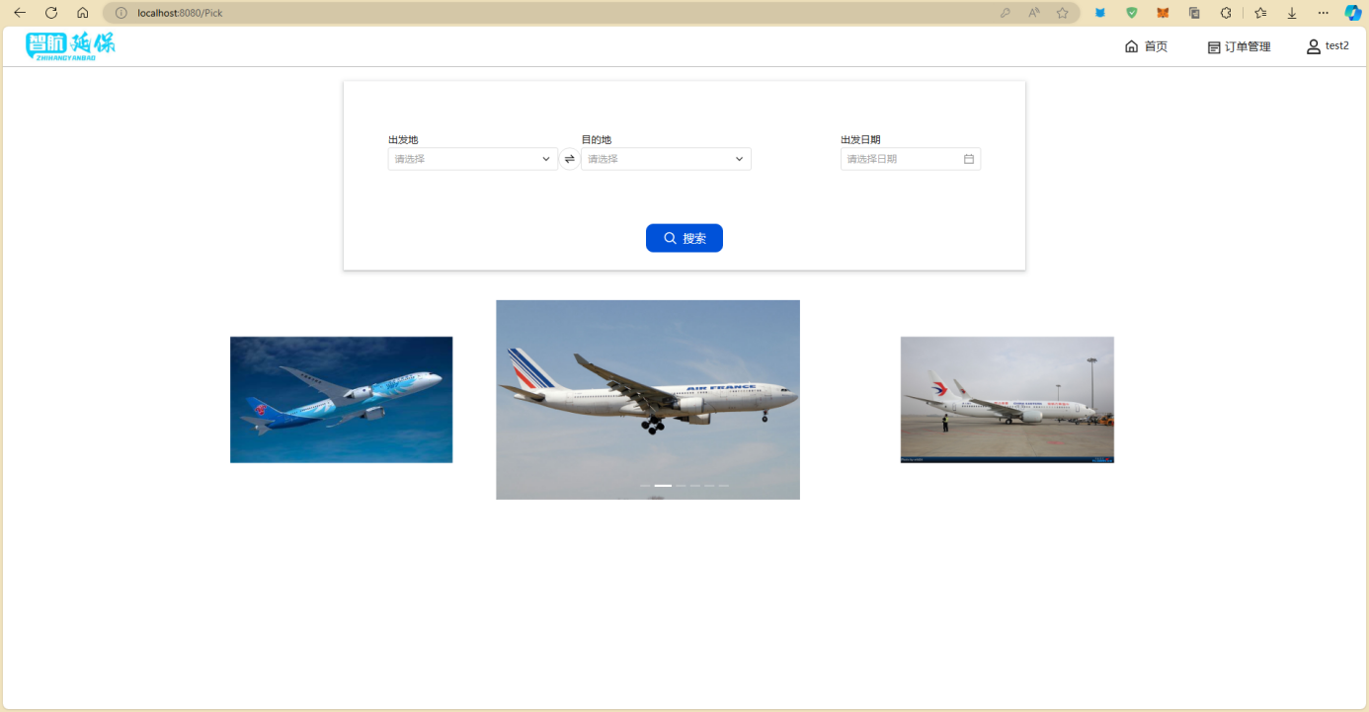
图 4.13搜索机票页面
（2）用户选择出发地、目的地、出发时间后，点击搜索，将搜索相应机票信息，如下图4.14所示：
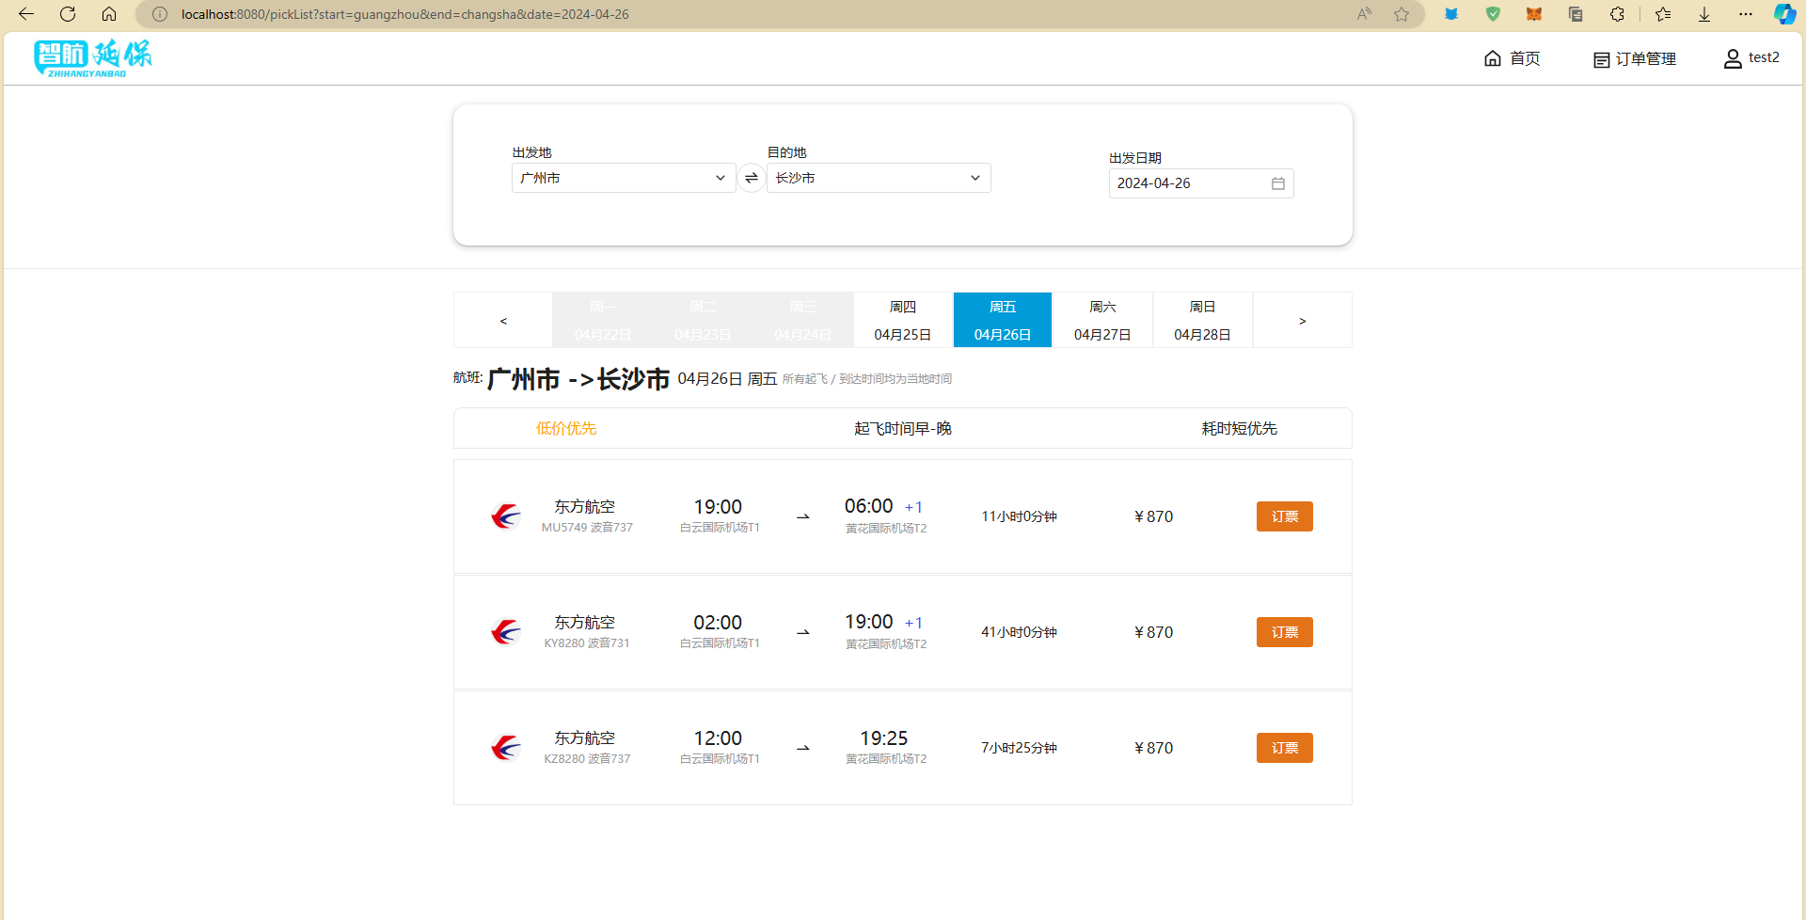
图 4.14航班列表页面
（3）点击订票，跳转订单详情界面，如下图4.15所示：
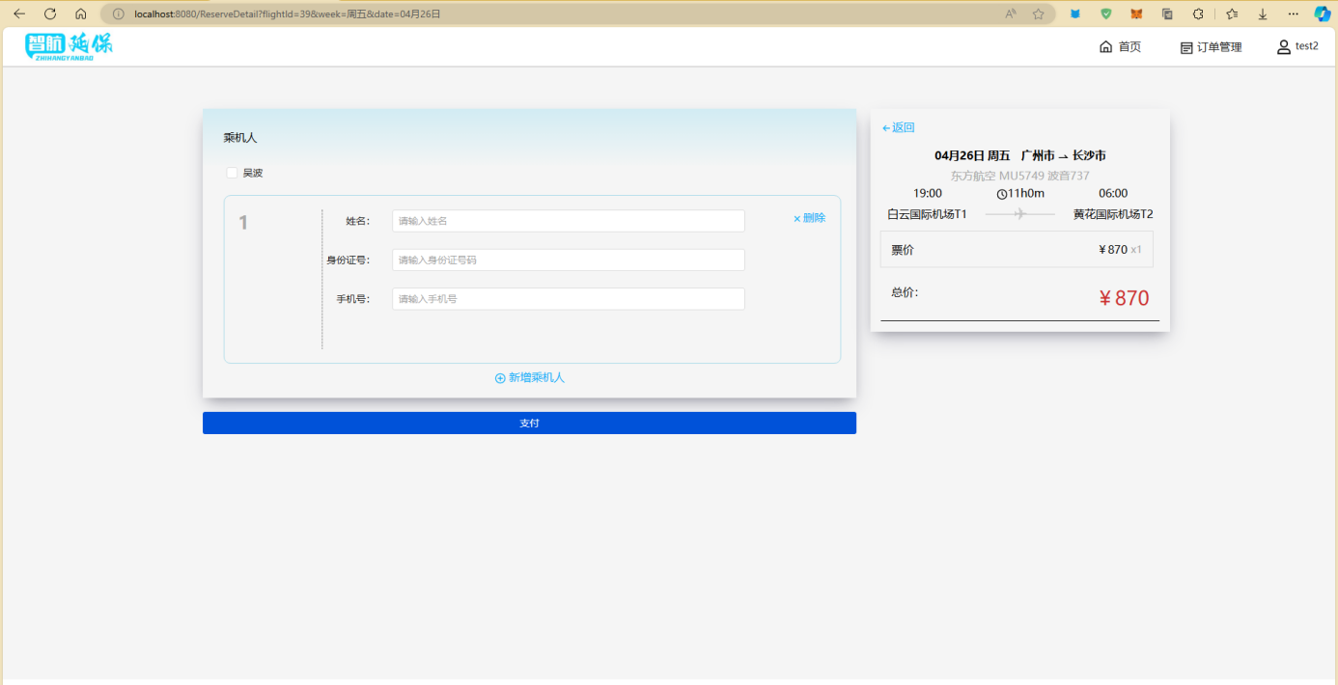
图 4.15订单详情页面

4.3 总结感悟

参考文献
参考文献的时间要在近5 年内！！
图书文献书写示例：
[序号] 作者.书名[M].出版地:出版社,出版年份．
[1] 钱可强.机械制图[M].北京:高等教育出版社,2022．
[2] 刘永刚,袁建国,刘思波.深度剖析——硬盘固件级数据恢复[M].北京:电子工业出版社,2023．
期刊文献书写示例：
[序号] 作者.论文篇名[J].刊物名,出版年份(卷或期):论文在刊物中的页码A～B．
[3] 高曙明.自动特征识别技术综述[J].计算机学报,2019(3):281～288．

